Мельникова Татьяна Владимировна
Казахстан. Акмолинская область. Аккольский район.
ГУ "Наумовская средняя школа-сад"
Должность:учитель русского языка и литературы
Конспект внеклассного мероприятия в 8 классе.
Тема внеклассного мероприятия: «ЭКСПО -2017 »в рамках русского языка.
Цель мероприятия: Учащиеся знакомятся с ролью и значением проведения «ЭКСПО -2017», с альтернативными источниками энергии.
Развивают критическое и творческое мышление .
Ожидаемый результат: все учащиеся знают время проведения «ЭКСПО -2017 », его роль в развитии экономики Казахстана, могут назвать основные этапы строительства «ЭКСПО -2017», альтернативные источники энергии.
Ход мероприятия
- Стадия вызова
- Что общего между этими изображениями?

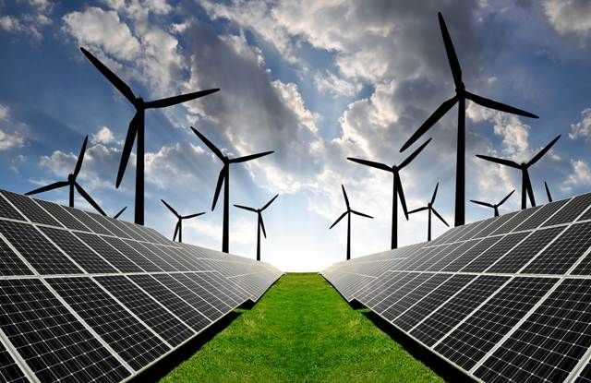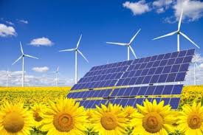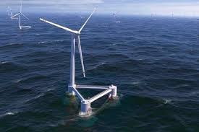

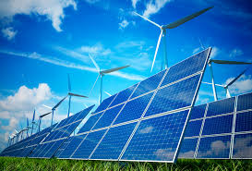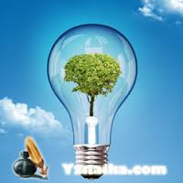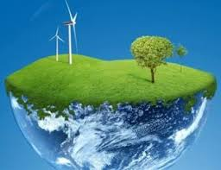
(Альтернативные источники энергии)
- Где обо всём этом можно будет узнать?
(На «ЭКСПО -2017 » в Астане с 10.06.по 10.09.2017 года).
- Стадия осмысления- просмотр слайдовой презентации с пояснениями учителя.(Слушание)
- Учитель:
10 июня 2011 года в Париже в штаб-квартире Международного Бюро Выставок Комиссар Международной специализированной выставки ЭКСПО-2017 Рапиль Жошыбаев встретился с Генеральным секретарем МБВ Винсенте Гонсалесом Лоссерталесом. Во время встречи Жошыбаев передал официальную заявку Республики Казахстан, подписанную Премьер-министром РК. В результате тайного голосования на 152-й Генеральной Ассамблее Международного бюро выставок столица Казахстана Астана, набрав большинство голосов (103 из 161), опередила бельгийский город Льеж и была объявлена местом проведения «ЭКСПО-2017».
Предстоящая выставка, которая пройдет под лозунгом «Энергия будущего», осветит одну из самых актуальных тем, волнующих мировое сообщество — альтернативные источники энергии. Тему предстоящей выставки олицетворяет логотип «Экспо 2017».
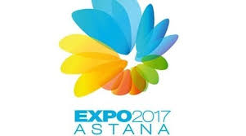
Выставка пройдет с 10 июня по 10 сентября 2017 года и примет около 100 стран-участниц и 10 международных организаций. На всемирной специализированной выставке 2017 года странами-участницами будут продемонстрированы достижения и перспективы в сфере использования возобновляемых источников энергии и такие их преимущества, как экологическая чистота, низкая стоимость эксплуатации и безвредность для окружающей среды. Для Казахстана «ЭКСПО-2017» станет знаковым событием: никогда раньше международная выставка подобных масштабов не проходила в странах Центрально-Азиатского региона и СНГ.
2.Деление класса на 2 группы с помощью фишек.
3.Составляют в группах синквейн: «ЭКСПО -2017 », «Энергия будущего».
А) «ЭКСПО -2017 ».
Грандиозное, величественное.
Привлекает, волнует, восторгает.
Имеет международное значение.
Выставка.
Б)«Энергия будущего».
Непредсказуемая, сверхсовременная.
Защищает, обеспечивает, спасает.
Даёт возможность сохранить жизнь.
Надежда.
3.Просмотр слайдовой презентации «Астана – столица Казахстана»
Учитель: Казахстан построил новую столицу – Астану. Это современный город, который достоит проведения международной выставки «ЭКСПО - 2017», это город, который должен быть примером для других городов Казахстана по использованию альтернативных источников энергии в будущем.
4. Исследовательская работа.
-Каждой группе предложено по 3 источника энергии. Необходимо составить и записать по 3 односоставных предложения и по 3 сложных предложения с предоставленными словосочетаниями, составить схему сложных предложений.
( для проверки обмениваются в парах между группами) :

- Солнечные батареи
- Гидроэлектростанции
- Биотопливо
- Энергия ветра
- Геотермальная энергия
- Ядерная энергия.

- Каждая группа рассказывает о своих источниках энергии.(Говорение)
1 группа:

Солнечные батареи
Идея использования солнечной энергии появилась много лет назад. Но лишь с 1970-х годов появились технологии, позволяющие воплотить ее в жизнь. В основе лежит простой принцип. Солнечный свет, падая на коллектор, концентрируется и превращается в энергию. Реализовать этот принцип можно несколькими способами, в зависимости от того, как будет использоваться энергия – для подогрева воды в бассейне или для электроснабжения. Основное препятствие здесь – стоимость установки. Специальное оборудование стоит значительно дороже традиционных систем. При этом, инвестиции окупятся лишь через много лет. Несмотря на стоимость, солнечная энергия подходит для энергоснабжения в городах. В сельских районах, где возрастает стоимость прокладки силовых кабелей, солнечная энергия – лучший вариант электроснабжения.

Гидроэлектростанции
На гидроэлектростанциях для вращения турбин используется энергия падающей воды. Такой способ получения электричества требует управления потоком воды, к примеру, рекой, с помощью, например, дамбы. У гидроэлектростанций есть множество преимуществ. Можно сказать, что такой источник – возобновляемый. Генераторы, приводимые в движение водой, не делают выбросов в атмосферу. Поток воды, контролируемый гидроэлектростанцией, определяет количество производимого электричества. В мире из этого источника получают около 20% электричества. Лидируют в использовании гидроэлектростанций Норвегия, Россия, Китай, Канада, США и Бразилия.

Биотопливо
Биомассой называют любой вид биологических отходов – отходы деревообрабатывающий промышленности, сельского хозяйства, мусор, в качестве топлива также используются некоторые виды зерновых культур. Отходы поставляет промышленность: вырубка леса, строительство, производство бумаги, фермерские хозяйства, твердый мусор с городских свалок и метан – газ, вырабатываемый на свалках. Некоторые виды трав после ферментации также могут быть использованы в качестве биотоплива. Во всем мире биотопливо – преимущественно это продукты из древесины, сжигается вместе с углем на теплоэлектростанциях. Биотопливо – основной вариант использования биомассы. Вырабатываемый в процессе ферментации этанол может быть использован самостоятельно, либо в качестве добавки к бензину. В Бразилии большая часть транспорта заправляется этанолом. Биодизельное топливо, сделанное из растительного масла, животного жира и отработанного масла из ресторанов, может полностью заменить обычное дизельное топливо. Такое топливо также можно использовать в смеси. Самый крупный производитель и потребитель биодизельного топлива – Германия.
Несмотря на то, что при сжигании такого топлива выделяется диоксид углерода, биотопливо считается "углеродно нейтральным". Ископаемое топливо выделяет CO₂ миллионы лет, создавая избыток CO₂ в атмосфере. CO₂, выделяемый биомассой при сжигании, поглощается растениями. Ископаемое топливо все еще используется в производстве биотоплива, питая оборудование фермы, приводя в движение грузовики, а также на других этапах процесса. На данный момент, биотопливо не является полностью углеродно нейтральным. Это уменьшает общий объем выбросов CO₂, что является шагом в правильном направлении.
2 группа:

Энергия ветра
Маленькие мельницы были распространены в мире до тех пор пока их не вытеснили сначала паровые, а позже – электрические двигатели. Интерес к большим ветряным турбинам возрос во время нефтяного кризиса в 1970-м году. К 80-м годам, ветровые электростанции - ряды генераторов, начали наполнять сельские районы многих стран мира. Среди основных стран, использующих такой вид энергии, - Германия, США, Дания и Испания, Индия и Китай также начинают использовать энергию ветра.
Гигантские ветряные турбины генерируют электричество когда ветер вращает их огромные лопасти. Лопасти подключены к генератору, вырабатывающему электричество. Крупные ветровые электростанции могут удовлетворить основные энергопотребности. Небольшие электростанции и одиночные ветряки могут вырабатывать электричество для дома, телекоммуникационного оборудования и водяных насосов. Как и в случае с солнечными батареями, постройка ветряной электростанции требует значительных начальных инвестиций, которые не обязательно быстро окупаются.

Геотермальная энергия
В геотермальных источниках энергии естественные свойства природных горячих источников и паровых кратеров используются для получения электричества или обеспечения жителей горячей водой. Геотермальные электростанции направляют пар, выходящий из поверхности земли, в турбины. Турбины вращаются, приводя в движение генераторы, вырабатывающие электричество. Первая паровая электростанция была открыта в итальянском городе Лардерелло в 1904 г. Она работает по сей день. США, Исландия, Филиппины, Россия, Кения и Тибет – вот лишь несколько из 24 стран, использовавших 8900 мегаватт электричества, выработанного геотермальными источниками в 2005 году. В прямом геотермальном нагреве горячая вода, выходящая на поверхность земли (горячие источники), используется для обогрева домов и других построек. В 2005 году геотермальные источники в 72-х странах сгенерировали более 16000 мегаватт энергии.

Ядерная энергия
В 70-х годах ядерная энергия стала альтернативой ископаемому топливу. На ядерной станции проводится контролируемый ядерный распад, выделяется энергия. Недорогое топливо уравновешивает инвестиции, необходимые для строительства ядерных электростанций, в результате электричество становится дешевле. Несмотря на происшествия на электростанции острова Третья миля (шт. Пенсильвания) и в Чернобыле (Украина), ядерное топливо все еще является хорошим источником энергии для многих регионов. Энергия атома обеспечивает 16% энергии для 70 стран мира. Атомные электростанции – первостепенный источник энергии для тех стран, в которых отсутствуют природные ресурсы ископаемого топлива. Франция и Япония уже частично запустили ядерные программы. Современные электростанции имеют множество систем безопасности, предотвращающих плавление ядра и выброс радиоактивных веществ. Сейчас единственной проблемой остается утилизация отработанного топлива, которое может быть использовано для создания ядерного оружия.
5.Составление и защита постеров.
Один выступающий рассказывает о своем источнике энергии.
6.Творческое задание
1 группа:
- Нарисовать школу будущего с использованием альтернативных источников энергии.
2 группа:
Нарисовать дом своей семьи в будущем с использованием альтернативных источников энергии.
ΙΙΙ Стадия рефлексии
- Составление кластера«ЭКСПО -2017 ».
- Эссе «Будущее в наших руках». ( Письмо. Чтение.)
- На листочках эмблемы «ЭКСПО -2017 » пишут пожелания в будущее себе, школе, стране

- Заключительное слово учителя
Президент страны Нурсултан Назарбаев поставил задачу: Казахстан 2030 должен стать чистой и зеленой страной, со свежим воздухом и прозрачной водой. Наши основные богатства: нефть, газ, уголь не вечны. И мы обязаны развивать «Энергию будущего», чтобы не столкнуться с проблемой энергодефицита завтра.

Список использованной литературы:
- Материалы сайта «Википедия» https://ru.wikipedia.org/wiki
- Материалы сайта https://expo2017astana.com/future-energy/zamyisel-proekta
- Р.У. Казбекова, К.К. Адинаева, Т.М. Бахриденова «Будущее начинается сегодня: ЭКСПО – 2017 Астана » Методическое пособие, Астана, 2014 год

